Уникальное Путешествие по Лазурному берегу Франции

07-14 и 14-21 мая 2016 на круизном катамаране.
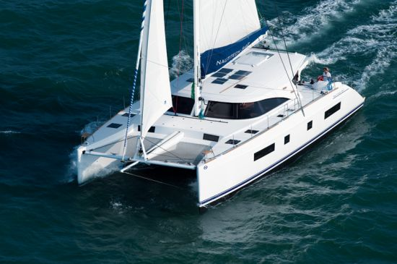
Вы уже решили куда поедете в мае? Возможно, Вам понравится наше предложение – это путешествие под парусом, купанием в чистых водах Средиземного моря. На этот период Вы сможете побывать в разных городах и на разных островах на своем комфортном круизном катамаране. Не нужно будет заботиться каждый день складывать и таскать свои чемоданы. Он будет вашим домом на эти пару недель.
Итак, в путь!
07 мая, суббота, перелет Киев-Ницца, трансфер в Saint Raphael.
Приемка и поселение на борт катамарана, закупка провизии, вечерняя прогулка по городу и ужин. Ночевка в марине Saint Raphael.
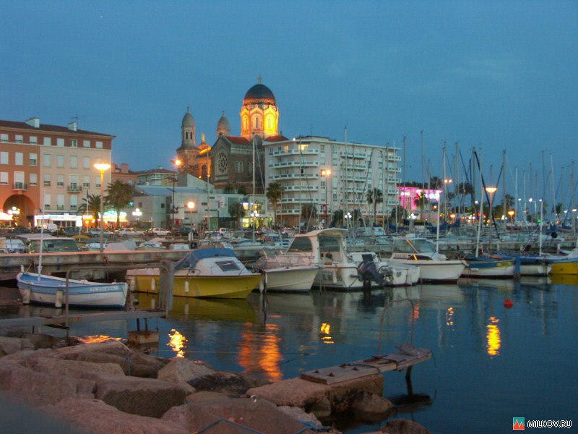
08 мая, воскресение. 15нМ*
После утреннего кофе с бесподобными круасанами, выходим на Сан-Тропе. По пути купаемся, идем вдоль берега, любуясь Провансом. Ночевка в марине Сан-Тропе или марине Коголин по наличию мест.
09 мая, понедельник. 25нМ
Утром, пораньше, выходим на остров Пор-Кро в национальный парк, где останемся на ночевку. На этом острове Вы сможете только созерцать и наслаждаться пением птиц, потому что Вы птичьем царстве, для них оставили нетронутым весь остров. Это птичий заповедник. Так же там есть подводный заповедник. Не удивляйтесь, в снаряжении для ныряния Вы сможете по указателям под водой осмотреть и их обитателей.
10 мая, вторник. 35нМ
Встречаем рассвет. Утренний кофе. Завтрак. Купание. Возвращаемся в Saint Raphael. Ночуем в марине.
11 мая, среда. 25нМ
И вот настал день, которого ждут не только Канны, но и весь мир! Нам туда надо! Вечером открытие 69-го кинофестиваля! Это событие нельзя пропустить. Синюю дорожку для нас уже постелили.

12 мая, четверг. 25нМ
Путь на восток. Ницца. Ночевка в марине или в бухте Вильфранш-Сюр-Мер. Это одна из самых красивых бухт на всем средиземноморье. Сюрприз.
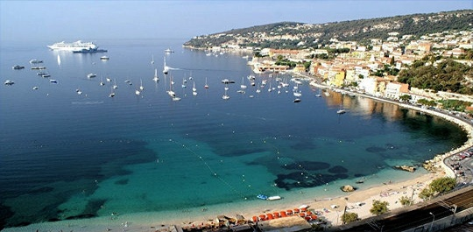
13 мая, пятница. 35нМ
Пятница 13-е! Что делать в такой день? Выходим пораньше, сегодня надо прибыть в марину для сдачи судна. По пути заглянем в Антиб. В этой гавани есть на что посмотреть. К вечеру приходим в домашнюю марину. Ещё целый вечер остаётся для прогулки по тихим красивым улочкам и посещением ресторанчиков. Ночевка на борту.
14 мая, суббота.
Пролетела целая неделя. Вы не заметили?
Трансфер в аэропорт Ницца. Летим домой!
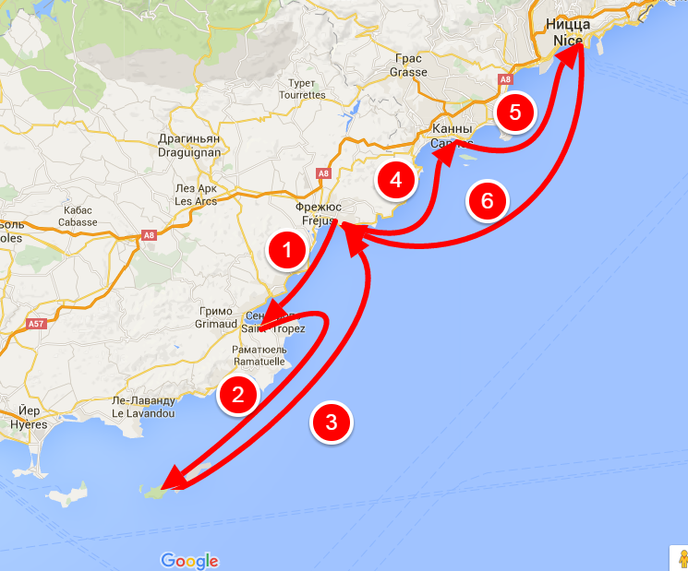
Стоимость путешествия при 8-ми местном размещении:
900€
Цена включает:
аренда катамарана (место в двухместной каюте)
финальная уборка яхты
шлюпка
постельное белье
заправка яхты водой и топливом
услуги капитана
страховка

Дополнительно оплачивается:
портовые сборы при стоянках в маринах
перелет в Ниццу
трансфер
виза
питание
возвращаемый страховой депозит в размере 600 евро (возвращается, когда сдаем яхту в целости и сохранности)

